|  |  |  |  |  |
| --- | --- | --- | --- | --- |
|  | **Acadêmico:** | Edizio de Araujo Junior | **RA:** | 1620285-5 |
| **Disciplina:** | Sistemas Operacioanais |  |  |
| **Curso:** | Engenharia de Software |  |  |

Conforme apresentado na print abaixo o processo com maior carga de uso do processador é o Firefox, o identificador do processo é o PID 2095, a porcentagem de processamento utilizada pelo processo no momento da print é de 106%, e de memória é 9,3%, o processo estava sendo executado a 2:11 minutos.

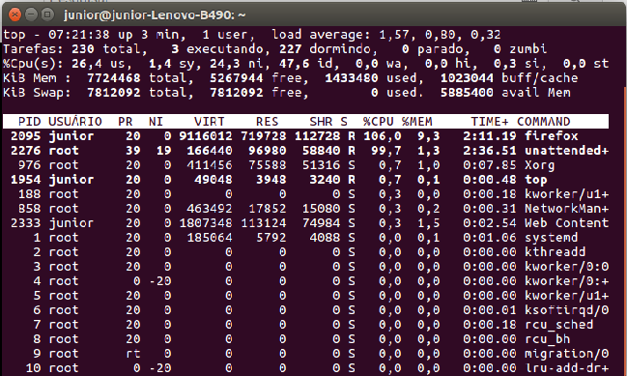

**Print 1, processamento e memória utilizada.**